BOS项目笔记 第9天
1、工作流概念
2、安装流程设计器插件（eclipse）----设计流程图
3、创建activiti数据库（23张表）
4、activiti的API操作流程

工作流概念
工作流(Workflow)，就是“业务过程的部分或整体在计算机应用环境下的自动化”，它主要解决的是“使在多个参与者之间按照某种预定义的规则传递文档、信息或任务的过程自动进行，从而实现某个预期的业务目标，或者促使此目标的实现”。
工作流管理系统(Workflow Management System, WfMS)是一个软件系统，它完成工作量的定义和管理，并按照在系统中预先定义好的工作流逻辑进行工作流实例的执行。工作流管理系统不是企业的业务系统，而是为企业的业务系统的运行提供了一个软件的支撑环境。

安装流程设计器插件
第一步：获得上面的zip文件
第二步：将zip文件解压到eclipse的dropins目录中
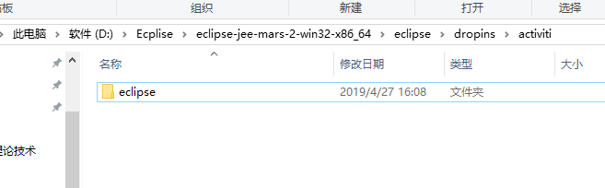
第三步：重启eclipse，勾选save选项
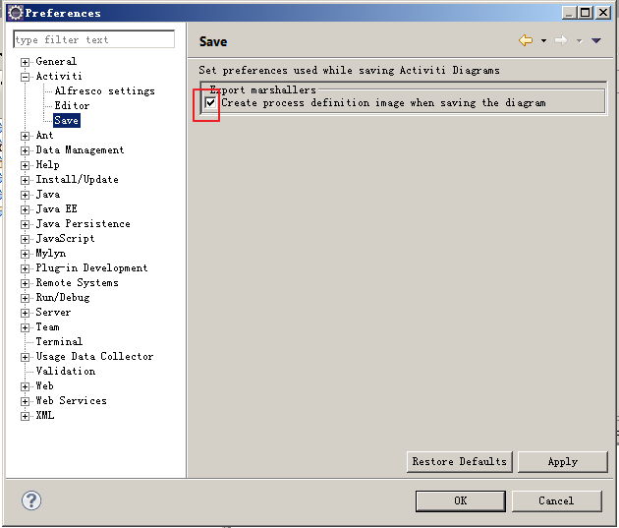
第四步：使用安装好的插件设计流程图
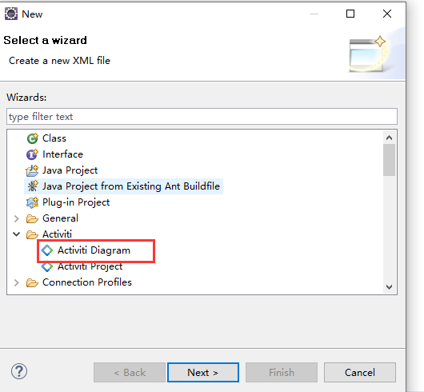
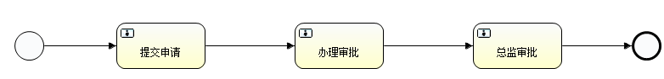

了解activiti框架目录结构
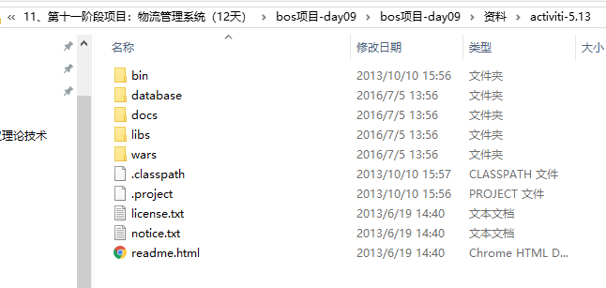
工作流框架底层需要有数据库支持，activiti5.13版本对应23张表，activiti框架底层使用mybatis操作数据库。JBPM4.4底层18张表，底层使用hibernate操作数据库。
- BPMN
业务流程建模与标注（Business Process Model and Notation，BPMN) ，描述流程的基本符号，包括这些图元如何组合成一个业务流程图（Business Process Diagram）

创建activiti23张表

执行框架提供的sql文件建表


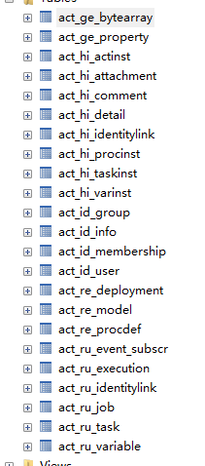
Activiti的后台是有数据库的支持，所有的表都以ACT_开头。 第二部分是表示表的用途的两个字母标识。 用途也和服务的API对应。
- ACT_RE_*: 'RE'表示repository。 这个前缀的表包含了流程定义和流程静态资源 （图片，规则，等等）。
- ACT_RU_*: 'RU'表示runtime。 这些运行时的表，包含流程实例，任务，变量，异步任务，等运行中的数据。 Activiti只在流程实例执行过程中保存这些数据， 在流程结束时就会删除这些记录。 这样运行时表可以一直很小速度很快。
- ACT_ID_*: 'ID'表示identity。 这些表包含身份信息，比如用户，组，关系等。
- ACT_HI_*: 'HI'表示history。 这些表包含历史数据，比如历史流程实例， 变量，任务等等。
- ACT_GE_*: 通用数据， 用于不同场景下。

使用框架提供的自动建表方式（不建议）
第一步：创建Java项目并导入jar包
第二步：提供配置文件
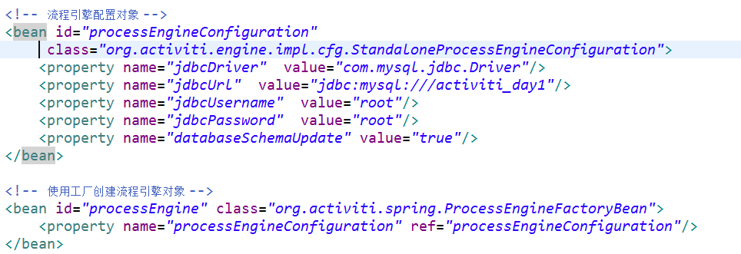
第三步：创建流程引擎对象，自动建表
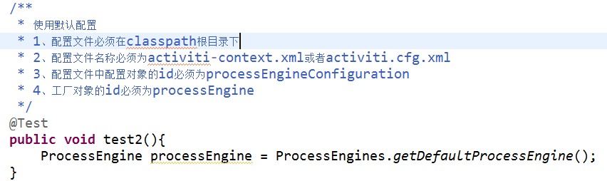

使用API操作流程
使用插件设计一个流程图：
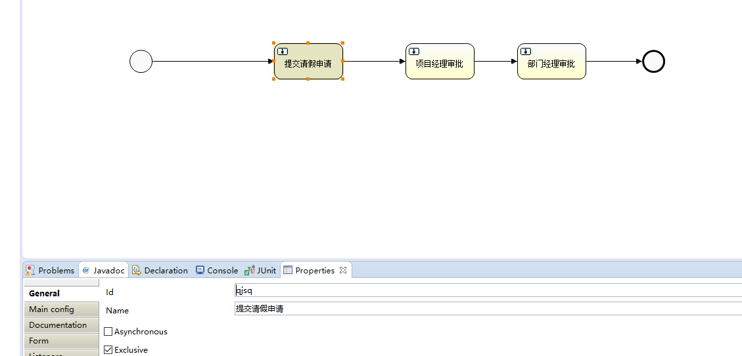

部署流程定义
就是将流程定义规则保存到数据库
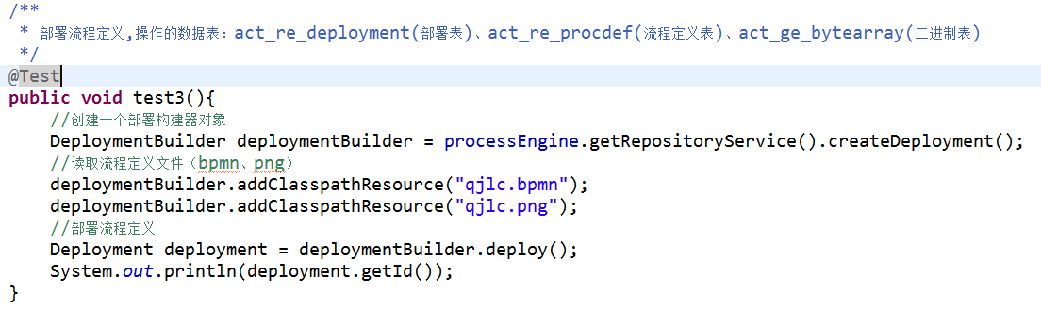

查询流程定义
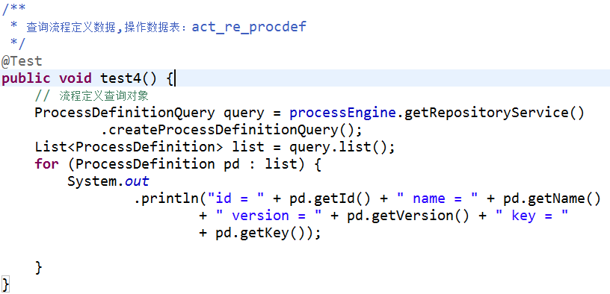

根据流程定义启动流程实例
流程实例：根据某个流程定义一次具体的执行过程就是一个流程实例。流程定义和流程实例一对多。
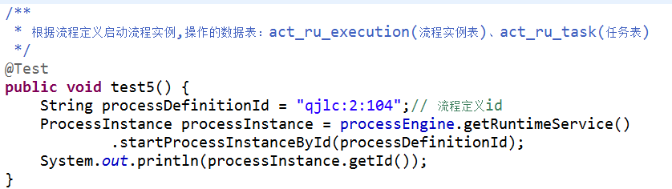

查询个人任务，一般都要添加过滤条件。
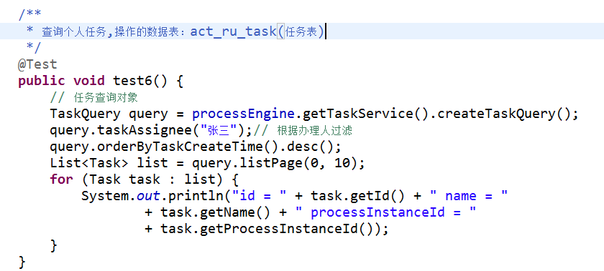

办理个人任务
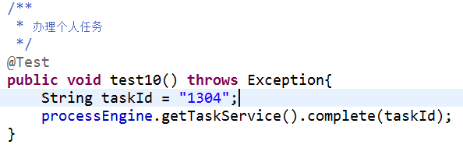

API总结
- 几个接口（和表有对应关系）：
Deployment------act_re_deployment
ProcessDefinition-----act_re_procdef
ProcessInstance------act_ru_execution
Task-----act_ru_task

- 几个Query对象
DeploymentQuery------act_re_deployment
ProcessDefinitionQuery-----act_re_procdef
ProcessInstanceQuery------act_ru_execution
TaskQuery-----act_ru_task

- 几个Service
RepositoryService----操作部署表、流程定义表等静态资源信息表
RuntimeService----操作流程实例表、任务表等动态信息表
TaskService-----操作任务表
HistoryService----操作历史表
IdentityService----操作用户表、组表、关系表

代码：
package com.hhy.activiti;

import java.util.List;

import org.activiti.engine.ProcessEngine;
import org.activiti.engine.ProcessEngineConfiguration;
import org.activiti.engine.ProcessEngines;
import org.activiti.engine.repository.Deployment;
import org.activiti.engine.repository.DeploymentBuilder;
import org.activiti.engine.repository.ProcessDefinition;
import org.activiti.engine.repository.ProcessDefinitionQuery;
import org.activiti.engine.runtime.ProcessInstance;
import org.activiti.engine.task.Task;
import org.activiti.engine.task.TaskQuery;
import org.junit.Test;

public class HelloWorld {
/**
* 采用框架提供的自动建表方式进行建表
*/
@Test
public void test01(){
String resource = "activiti-context.xml";
String beanName = "processEngineConfiguration";
//读取配置文件，获得配置
ProcessEngineConfiguration config = ProcessEngineConfiguration
.createProcessEngineConfigurationFromResource(resource, beanName);
ProcessEngine processEngine = config.buildProcessEngine();
}
/**
* 使用默认配置
* 1、配置文件必须在classpath根目录下
* 2、配置文件名称必须为activiti-context.xml或者activiti.cfg.xml
* 3、配置文件中配置对象的id必须为processEngineConfiguration
* 4、工厂对象的id必须为processEngine
*/
@Test
public void test02(){
ProcessEngine processEngine = ProcessEngines.getDefaultProcessEngine();
}

ProcessEngine processEngine = ProcessEngines.getDefaultProcessEngine();
/**
* 部署流程定义,操作的数据表：act_re_deployment(部署表)、act_re_procdef(流程定义表)、
* act_ge_bytearray(二进制表)
*/
@Test
public void test03() {
// 创建一个部署构建器对象
DeploymentBuilder deploymentBuilder = processEngine
.getRepositoryService().createDeployment();
// 读取流程定义文件（bpmn、png）
deploymentBuilder.addClasspathResource("qjlc.bpmn");
deploymentBuilder.addClasspathResource("qjlc.png");
// 部署流程定义
Deployment deployment = deploymentBuilder.deploy();
System.out.println(deployment.getId());
}

/**
* 查询流程定义数据,操作数据表：act_re_procdef
*/
@Test
public void test04() {
// 流程定义查询对象
ProcessDefinitionQuery query = processEngine.getRepositoryService()
.createProcessDefinitionQuery();
List<ProcessDefinition> list = query.list();
for (ProcessDefinition pd : list) {
System.out
.println("id = " + pd.getId() + " name = " + pd.getName()
+ " version = " + pd.getVersion() + " key = "
+ pd.getKey());

}
}

/**
* 根据流程定义启动流程实例,操作的数据表：act_ru_execution(流程实例表)、act_ru_task(任务表)
*/
@Test
public void test05() {
String processDefinitionId = "qjlc:2:104";// 流程定义id,数据库当中必须存在
ProcessInstance processInstance = processEngine.getRuntimeService()
.startProcessInstanceById(processDefinitionId);
System.out.println(processInstance.getId());
}

/**
* 查询个人任务,操作的数据表：act_ru_task(任务表)
*/
@Test
public void test06() {
// 任务查询对象
TaskQuery query = processEngine.getTaskService().createTaskQuery();
query.taskAssignee("张三");// 添加过滤条件，根据办理人过滤
query.orderByTaskCreateTime().desc();
List<Task> list = query.listPage(0, 10);
for (Task task : list) {
System.out.println("id = " + task.getId() + " ，name = "
+ task.getName() + " ，processInstanceId = "
+ task.getProcessInstanceId());
}
}

/**
* 办理个人任务,操作的数据表： 更新操作act_ru_execution(流程实例表)、 act_ru_task(任务表)
*/
@Test
public void test07() {
String taskId = "504";//任务id
processEngine.getTaskService().complete(taskId);
}
}

代码二：
package com.hhy.activiti;

import java.io.File;
import java.io.FileInputStream;
import java.io.FileNotFoundException;
import java.io.IOException;
import java.io.InputStream;
import java.util.List;
import java.util.zip.ZipInputStream;

import org.activiti.engine.ProcessEngine;
import org.activiti.engine.ProcessEngines;
import org.activiti.engine.repository.DeploymentBuilder;
import org.activiti.engine.repository.ProcessDefinition;
import org.activiti.engine.repository.ProcessDefinitionQuery;
import org.activiti.engine.runtime.ProcessInstance;
import org.activiti.engine.task.Task;
import org.activiti.engine.task.TaskQuery;
import org.apache.commons.io.FileUtils;
import org.junit.Test;

public class ActivitiAPITest {
ProcessEngine processEngine = ProcessEngines.getDefaultProcessEngine();

/**
* 部署流程定义 方式一：加载单个流程定义文件 方式二：加载zip压缩文件
* @throws FileNotFoundException
*/
@Test
public void test01() throws FileNotFoundException {
DeploymentBuilder deploymentBuilder = processEngine.getRepositoryService().createDeployment();
// // 方式一:加载单个流程定义文件
// deploymentBuilder.addClasspathResource("qjlc.bpmn");
// deploymentBuilder.addClasspathResource("qjlc.png");
// Deployment deploy = deploymentBuilder.deploy();

//ZipInputStream zipInputStream = new ZipInputStream(
// this.getClass().getClassLoader().getResourceAsStream("process.zip"));
ZipInputStream zipInputStream = new ZipInputStream(new FileInputStream(new File("F:\\黑马JAVAEE+hadoop大数据19期\\11、第十一阶段项目：物流管理系统（12天）\\bos项目-day09\\bos项目-day09\\项目\\activiti_day1\\process\\process.zip")));
// 方式二：加载zip文件
deploymentBuilder.addZipInputStream(zipInputStream);
deploymentBuilder.deploy();
}
/**
* 删除流程定义。影响了三张表：act_re_deployment(部署表)、act_re_procdef(流程定义表)、act_ge_bytearray(二进制表)
*/
@Test
public void test02(){
String deploymentId = "101";//已存在的部署id
boolean cascade = true; //级联删除
processEngine.getRepositoryService().deleteDeployment(deploymentId,cascade);
}

/**
* 查询流程定义：均支持过滤条件，排序，分页等
processEngine.getRepositoryService().createDeploymentQuery().list();
processEngine.getRuntimeService().createProcessInstanceQuery().list();
processEngine.getTaskService().createTaskQuery().list();
processEngine.getIdentityService().createUserQuery().list();
processEngine.getHistoryService().createHistoricActivityInstanceQuery().list();
*
*/
@Test
public void test03(){
ProcessDefinitionQuery query = processEngine.getRepositoryService().createProcessDefinitionQuery();
query.processDefinitionKey("qjlc");//根据key过滤
query.orderByProcessDefinitionVersion().asc();//排序规则
List<ProcessDefinition> list = query.listPage(0, 10);//分页
for (ProcessDefinition processDefinition : list) {
System.out.println(processDefinition.getId());
}
}

/**
* 查询部署对应的流程定义文件名称和输入流
* @throws FileNotFoundException
*/
@Test
public void test04() throws Exception{
String deploymentId = "201";//采用部署id
List<String> names = processEngine.getRepositoryService().getDeploymentResourceNames(deploymentId);
//System.out.println(names);
for (String name : names) {
InputStream in = processEngine.getRepositoryService().getResourceAsStream(deploymentId, name);
/*将流转化成字节数组
byte[] b = new byte[1024];
in.read(b);
outputStream.write(b);*/
FileUtils.copyInputStreamToFile(in, new File("d:\\"+name));
in.close();
}
}

/**
* 查询部署对应的流程定义输入流
* @throws IOException
*/
@Test
public void test05() throws IOException{
String processDefinitionId = "qjlc:6:704";//采用流程定义id
InputStream pngStream = processEngine.getRepositoryService().getProcessDiagram(processDefinitionId);
FileUtils.copyInputStreamToFile(pngStream, new File("d:\\abc.png"));
}

/**
* 根据流程定义启动流程实例
* 方式一：根据流程定义id启动流程实例
* 方式二：根据流程定义key启动流程实例（建议），可以根据当前最新版本的流程定义启动流程实例。
*/
@Test
public void test06() throws Exception{
//方式一：根据流程定义id启动流程实例
//String processDefinitionId = "";//流程定义id
//processEngine.getRuntimeService().startProcessInstanceById(processDefinitionId);

String processDefinitionKey = "qjlc";
//方式二：根据流程定义key启动流程实例
ProcessInstance processInstance = processEngine.getRuntimeService().startProcessInstanceByKey(processDefinitionKey);
System.out.println(processInstance.getId() + " " + processInstance.getProcessDefinitionId());
}

/**
* 查询流程实例
*/
@Test
public void test07() throws Exception{
List<ProcessInstance> list = processEngine.getRuntimeService().createProcessInstanceQuery().list();
for (ProcessInstance processInstance : list) {
System.out.println(processInstance.getId());
}
}

/**
* 删除流程实例
*/
@Test
public void test08() throws Exception{
String processInstanceId = "1301";
String deleteReason = "不请假了";
processEngine.getRuntimeService().deleteProcessInstance(processInstanceId , deleteReason );
}

/**
* 查询个人任务
*/
@Test
public void test09() throws Exception{
TaskQuery query = processEngine.getTaskService().createTaskQuery();
query.taskAssignee("张三"); //过滤条件
query.orderByTaskCreateTime().desc();
List<Task> list = query.list();
for (Task task : list) {
System.out.println(task.getId());
}
}

/**
* 办理个人任务
*/
@Test
public void test10() throws Exception{
String taskId = "1404";
processEngine.getTaskService().complete(taskId);
}

}

